

ENGENHARIA DE QUALIDADE DE SOFTWARE

**ANÁLISE DE QUALIDADE**

Ana Luísa Augusto Barbosa

São Bernardo do Campo, São Paulo

26/02/2023

1. **INTRODUÇÃO**

Nesse relatório irei realizar observações e descrever detalhes de forma analítica com o objetivo de verificar a qualidade de determinado produto. Existem requisitos que são levados em conta na hora da avaliação, assim comparamos a expectativa com a realidade e temos o resultado de satisfação do produto, sabendo se ele o atende de forma positiva ou negativa.

O mencionado produto é um console portátil que pode se transformar em um console doméstico. *O Nintendo Switch* é um *videogam*e capaz de te proporcionar toda a diversão na *TV,* mas te dá comodidade para jogar bem longe de qualquer fio e em qualquer lugar.

A *Nintendo Co. Ltd*. é uma desenvolvedora e publicadora japonesa de jogos eletrônicos, empresa renomada e com nome consolidado no ramo, traçou sua história com jogos lendários e tendo seus consoles como mais vendidos do mundo, *Switch* ficando em terceiro lugar e *DS* em segundo, perdendo apenas para o PlayStation 2.

Irei pontuar sobre o produto contando os seguintes aspectos:

* **ESPECIFICAÇÕES TÉCNICAS**
* **JOGABILIDADE**
* **USABILIDADE**
* **DURABILIDADE**
* **DESIGN**
* **CUSTO**

1. **DETALHES E ESPECIFICAÇÕES DO PRODUTO**

|  |  |
| --- | --- |
| **NOME DO PRODUTO:** | Nintendo Switch |
| **FABRICANTE:** | Nintendo Co. Ltd. |
| **TEMPO DE USO:** | Um ano |
| **TELA:** | Touch LCD (6,2 pol.) / 1280 x 720 |
| **ARMAZENAMENTO:** | 32 GB interno com possibilidade de expansão e 4G de RAM |
| **CPU/GPU:** | Processador NVIDIA Tegra |

1. **ANÁLISE**

* **JOGABILIDADE**

A possibilidade de jogar onde e quando quiser é um atrativo nesse produto, ter o passe livre de poder escolher o que é mais cômodo de acordo com sua condição é um diferencial.

A mecânica dos controles da Nintendo certamente é um destaque, afinal, quando se trata de hardware esse console dificilmente superaria o hardware de um console usual, mesmo sendo inferior comparado ao de outros modelos, ainda continua rodando gráficos pesados com fineza. Porém o diferencial da desenvolvedora é justamente a inovação, por isso, os *Joy-Con* (analógicos do *vídeogame*) roubam a cena e oferecem uma experiencia única ao *player*.

Os controles apresentam um sensor infravermelho que consegue mapear objetos que estão próximos, entender a posição onde estão e vibram de forma precisa de acordo com o game. Reconhecem até mesmo o movimento de abrir e fechar a boca, sem dúvidas a jogabilidade do Nintendo Switch é diferenciada.

* **USABILIDADE**

Não existe nenhum outro meio que o console possa ser aproveitado se não para jogar, o aparelho não acessa nenhum tipo streaming, aplicativo ou navegador, apenas jogos.

Existe uma haste de apoio atrás do console para que possa ser usado como um pequeno monitor, um ótimo aspecto para facilitar e aprimorar a usabilidade enquanto for usado como portátil. Quando usado como um console doméstico os *Joy-Con*, com ajuda dos seus suportes, conseguem se transformar em um controle comum, pode ser segurado separado, um em cada mãos, ou até mesmo dividir com alguém

* **DURABILIDADE**

Alguns usuários se queixam de desgaste da pintura, material risca facilmente, gatilhos que se movem sozinhos, os Joy-Con frequentemente registram problemas e ainda assim passam no controle de qualidade da Nintendo. Um dos meus Joy-Con parou de funcionar remotamente, agora apenas inicia quando plugado ao monitor do aparelho.

o presidente da Nintendo, Shuntaro Furukawa, afirma que a vida útil de um Nintendo Switch é uma média de dez anos, mas não enxergo uma boa durabilidade visto que me exige uma manutenção tão recentemente.

A Nintendo garante vinte horas de bateria para os Joy-Coin, mas de acordo com testes feitos o máximo de horas alcançadas foram dezoito, indo novamente contra as expectativas, a bateria rodando títulos mais pesados tem uma performance muito baixa. Jogando Zelda, por exemplo, a durabilidade foi de apenas duas horas.

Tem um cooler na parte de cima que resfria o conjunto, coisa inédita em aparelhos móveis. É muito silencioso independentemente do tempo jogando

* **DESIGN**

As cores (azul e vermelho) para o console foram bem escolhidas, tendo a intenção de associa-las ao personagem da franquia Super Mario Bross.

A pegada do controle é confortável e se adapta bem nas mãos, mas os botões são muito pequenos para aqueles que possuem mão grandes, além disso, a posição do analógico muda de um lado para o outro.

Você pode personalizar o aparelho escolhendo a cor do Joy-Con e uma case para ele. Um ponto negativo é que não existe a possibilidade de customizar o tema da página inicial do console como o wallpaper, por exemplo.

* **CUSTO**

O Switch chegou ao Brasil no final de 2020 custando R$ 3 mil reais, Atualmente podemos encontrar o console entre R$ 1,9 mil e R$ 2,3 mil, valor bem mais condizente pelas características que entrega.

Mas os jogos afetam diretamente no custo e na jogabilidade, se você realmente for bem fã da franquia exclusiva da Nintendo, então certamente esse é o console para você. Por outro lado, os valores dos games da empresa são altos por tendência de mercado, os pacotes adicionais oferecidos ainda são salgados e com muita escassez de benefícios.

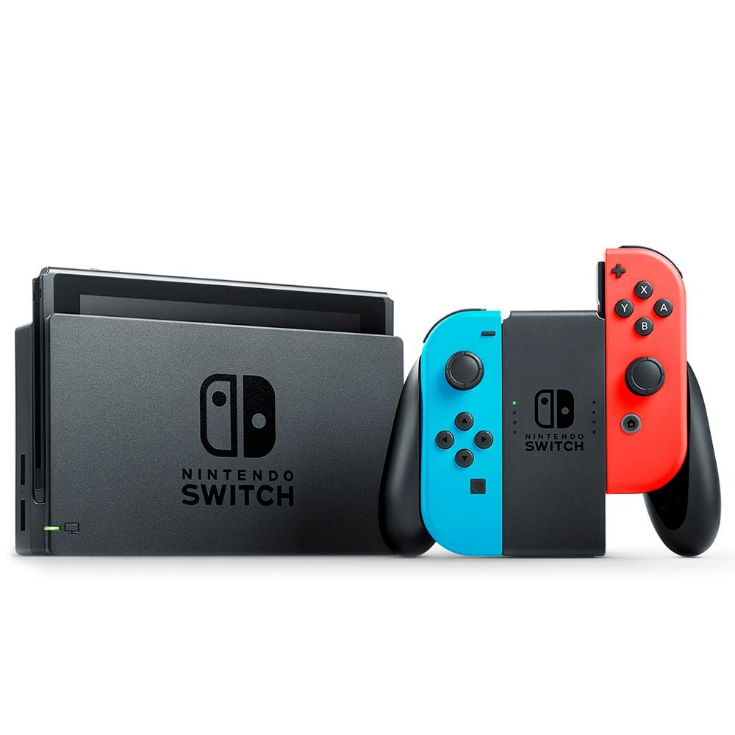

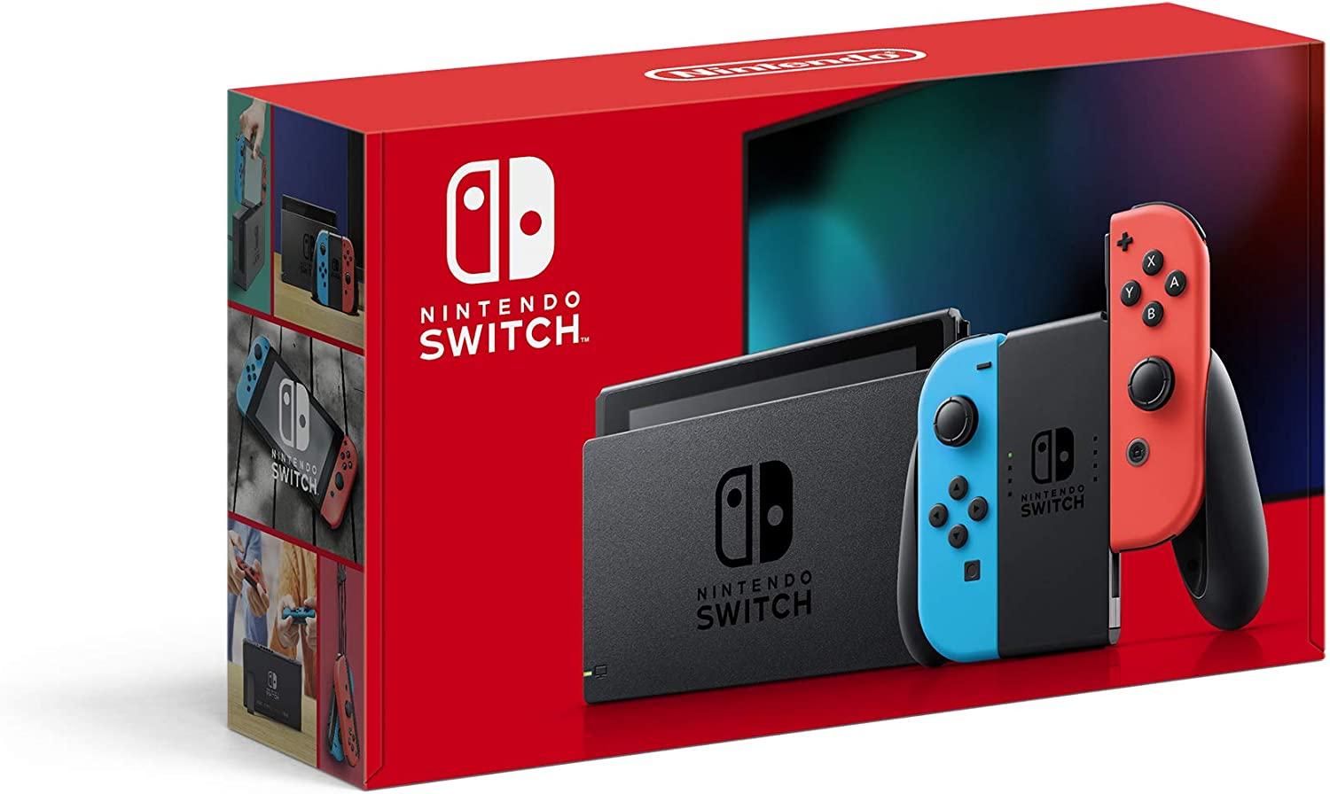

* **ONDE ENCONTRAR?**

Lojas da Nintendo, lojas de departamento, lojas de tecnologia, sites da internet.

1. **CONCLUSÃO**

**A**o analisar um produto extraímos detalhes ricos que devem ser considerados e estruturados, prevalecendo o que há de bom, aprimorando o que há de ruim e desenvolvendo de acordo com a necessidade do usuário.

Os detalhes contam e importam, por isso analisar os prós, contras e fraquezas é fundamental para entendermos mais claramente o projeto e qual seu objetivo, palpável e finito. É preciso buscar e apontar aspectos relevantes e retomar isso, por mais óbvio que seja, buscando um padrão mais alto de qualidade e evitando futuras ocorrências.

***REFERÊNCIAS BIBLIOGRAFICAS:***

Experiência própria, argumentos e percepções subjetivas do produto.

<https://canaltech.com.br/produto/nintendo/switch/>

<https://www.nintendo.com/pt-br/switch/system/>